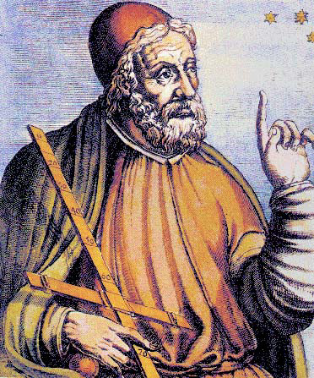Клавдий Птоломей (II нашей эры)
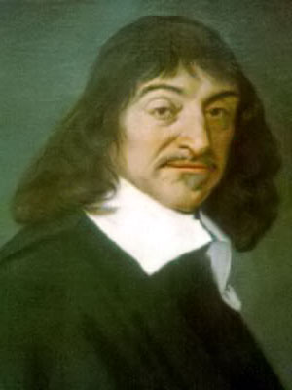
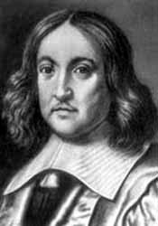Французский математик Пьер Ферма ( 1601 – 1665)

Французский математик Рене Декарт (1596 – 1650)

Долготой и широтой в качестве географических координатпользовалься древнегреческий асторонм Клавдий Птоломей(II век).А сам термин» координаты- произошел от латинского слова ordinatus-упорядоченный, приставка со- указывает на совместность; координат быват обычно одна, две или три.

